**BÀI TẬP THỰC HÀNH BUỔI 2**

**1. Thiết lập thông tin về nguồn nhân lực làm việc trong dự án**

SV tao tập tin “Simple Plan.mpp” nằm trong folder “QLDAPM”

Trên tab “View”, trong nhóm “Resource View”, nhấn chuột vào “Resource Sheet”.

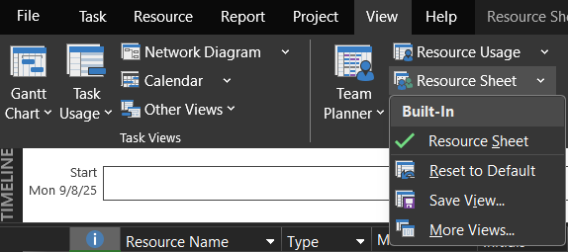

Chọn ô ngay dưới cột có tiêu đề “Resource Name”, nhập vào tên người tham gia dự án Nguyễn Văn Hiếu sau đó nhấn phím Enter.

Trong các dòng rỗng kế tiếp trong cột “Resource Name”, Nhập tên người tham gia dự án Dương Văn Lăng, Phan Thanh Liêm, Hồ Lê Anh Thư, Nguyễn Tấn Phát.

Trong trường “Resource Name”, dưới nguồn lực cuối cùng, gõ vào tên các biên tập viên sau đó nhấn phím Enter.

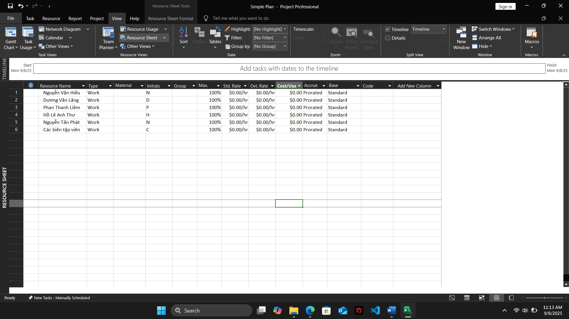

**2. Điều chỉnh khả năng tối đa của một nguồn nhân lực**

- Chọn trường “Max.Units” của nguồn lực Dương Văn Lăng, nhập vào 50% và nhấn phím Enter.

- Chọn trường “Max.Units” của nguồn lực Các biên tập viên, nhập vào 400% và nhấn phím Enter.

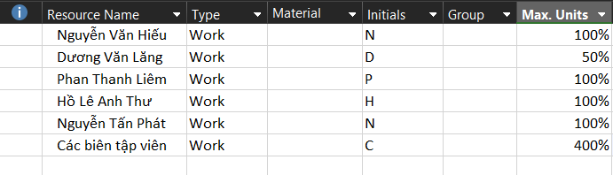

Trong trường “Std.Rate” của nguồn lực Nguyễn Văn Hiếu, nhập vào Mức lương chuẩn là 42$, Dương Văn Lăng, nhập vào 1100/w, Phan Thanh Liêm nhập 2700/w, Nguyễn Tấn Phát 55$/hr, các biên tập viên 45$/hr

(vì Hồ Lê Anh Thư là tác giả cuốn sách nên ta không cần theo dõi chi phí dựa trên Mức lương của cô trong kế hoạch này),

Nguyễn Văn Hiếu, nhập vào Mức lương làm vượt giờ là 63$

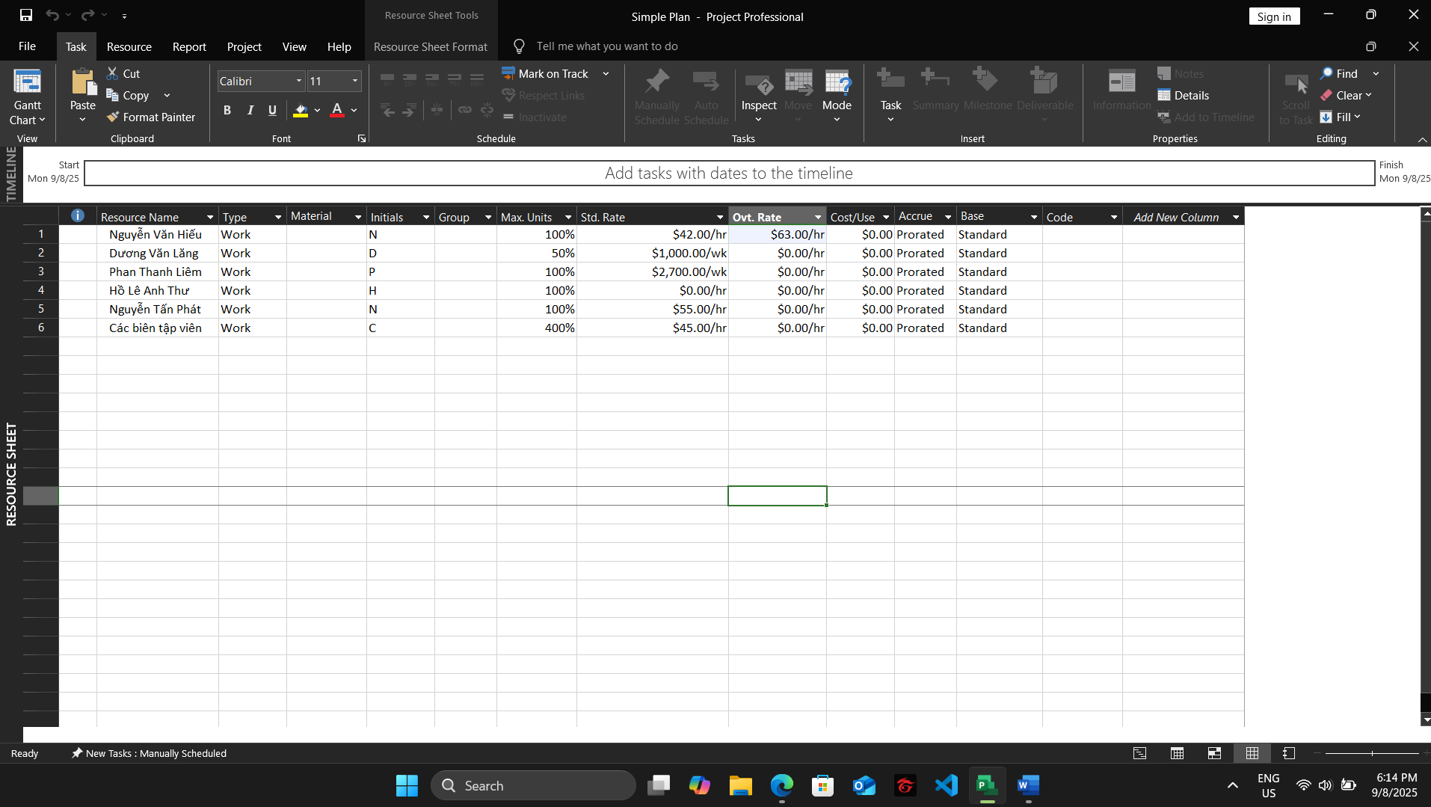

**4. Thay đổi thời gian làm việc và không làm việc trong lịch tài nguyên**

Trên tab “Project”, trong nhóm “Properties”, chọn “Change Working Time”

Trong hộp **“For calendar”**, chọn **Phan Thanh Liêm**. Do ngày **20/01/2016** anh Liêm phải tham dự hội thảo nên không thể làm việc. Trên tab **“Exceptions”** trong hộp thoại **Change Working Time**, tại ô đầu tiên dưới cột **Name**, nhập nội dung **“Liêm đi dự hội thảo”**. Sau đó, ở trường **Start** và **Finish**, chọn ngày **20/01/2016**. Cuối cùng, nhấn **OK** để đóng hộp thoại.

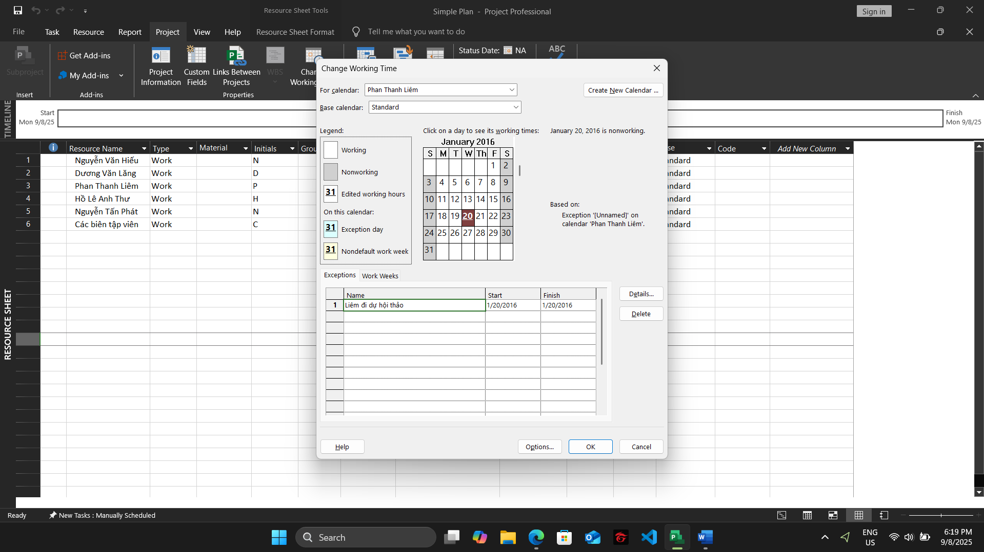

Trong hộp “For calendar”, chọn Nguyễn Văn Hiếu. Tiếp theo, mở tab “Work Weeks” trong hộp thoại Change Working Time. Tại cột Name, chọn mục [Default], sau đó nhấn nút “Details”. Tại đây, bạn có thể chỉnh sửa ngày và tuần làm việc của Nguyễn Văn Hiếu.

Trong Select day(s), chọn từ thứ Hai (Monday) đến thứ Năm (Thursday) – các ngày mà Nguyễn Văn Hiếu làm việc. Sau đó chọn Set day(s) to these specific working times. Ở cột To, đổi giờ làm việc từ 5:00 PM thành 7:00 PM, rồi nhấn Enter để lưu.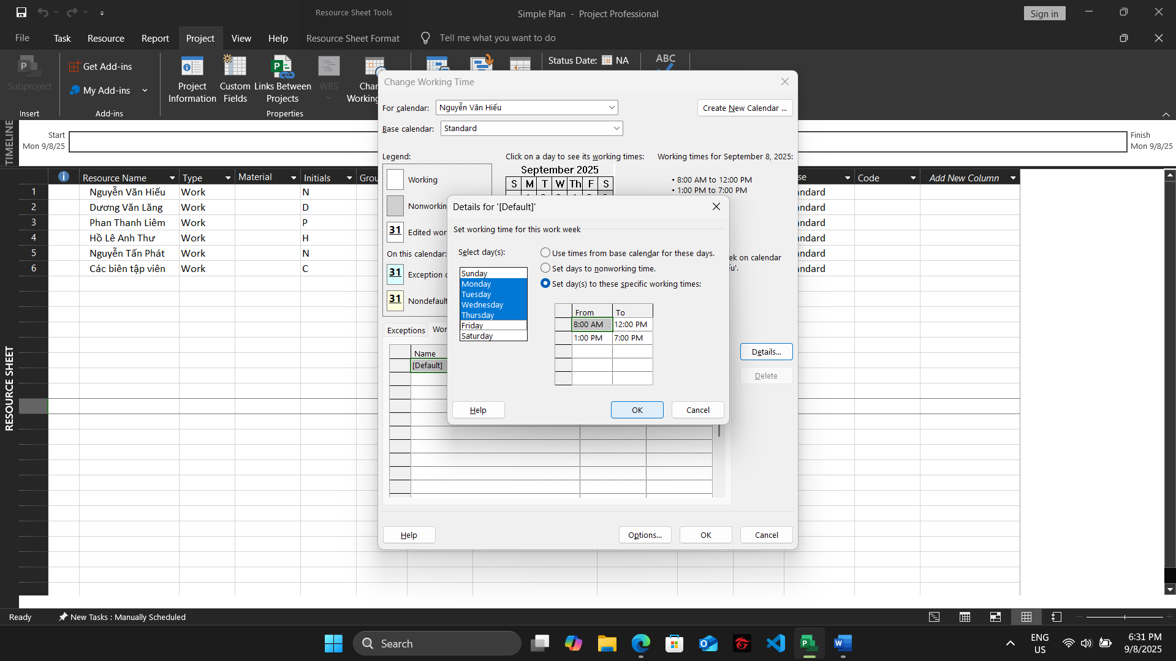Để đánh dấu thứ Sáu là ngày nghỉ của Hiếu, chọn Friday trong Select day(s), chọn Set days to nonworking time. Chọn “OK” để đóng hộp thoại Details.

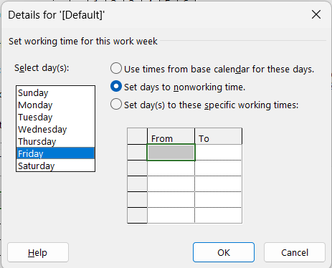

Như vậy, dự án lập lịch của Hiếu như sau: (1) - Làm việc từ 8 giờ sáng đến 7 giờ tối (có 1 giờ nghỉ giải lao) các ngày từ thứ Hai đến thứ Năm; (2) - Không làm việc vào thứ Sáu, thứ Bảy và Chủ Nhật.

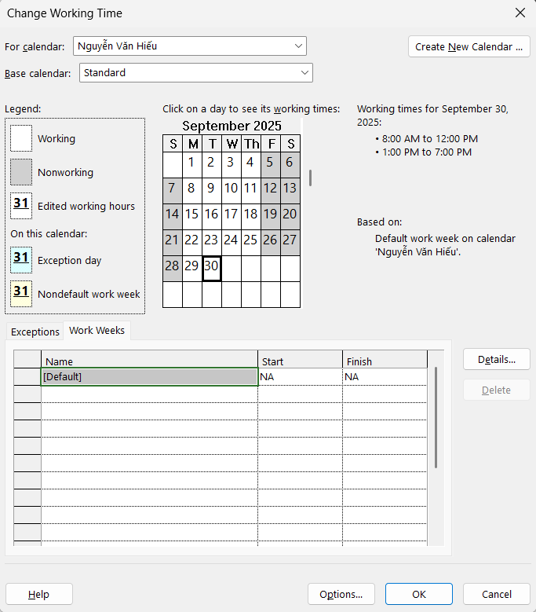

**5. Thiết lập nguồn chi phí**

Trong khung nhìn Resource Sheet, chọn ô trống trong cột có tên “Resource Name”. Gõ vào Đi lại và nhấn phím Tab. Trong trường “Type”, gõ hoặc chọn chi phí Cost.

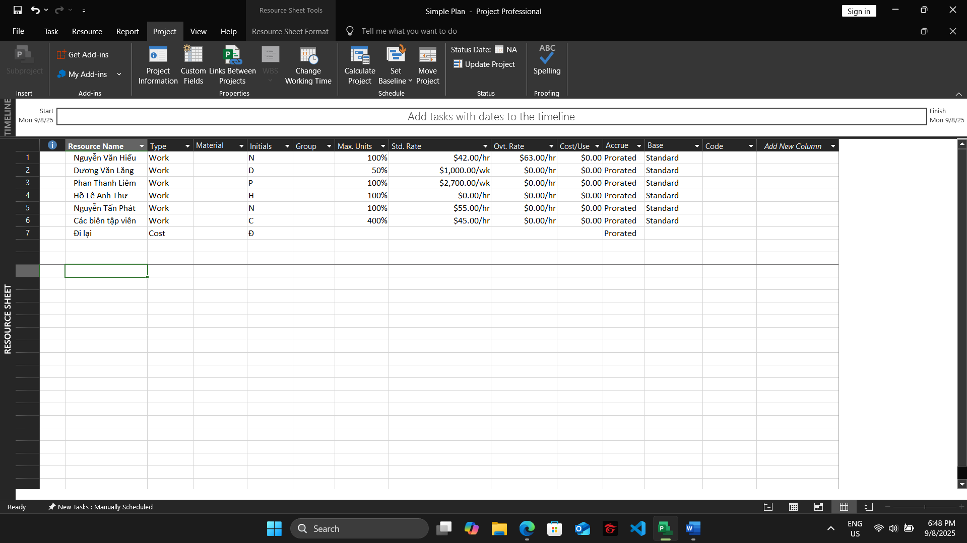

**6. Ghi thông tin bổ sung cho một tài nguyên trong một ghi chú**

Trong cột có tên “Resource Name”, chọn Phan Thanh Liêm. Trên tab “Resource”, trong nhóm “Properties”, chọn nút “Details”, khung nhìn Resource Form xuất hiện dưới khung nhìn Resource Sheet. Resource Form hiển thị một số thông tin chi tiết mà ban đầu nó hiển thị các chi tiết lịch.

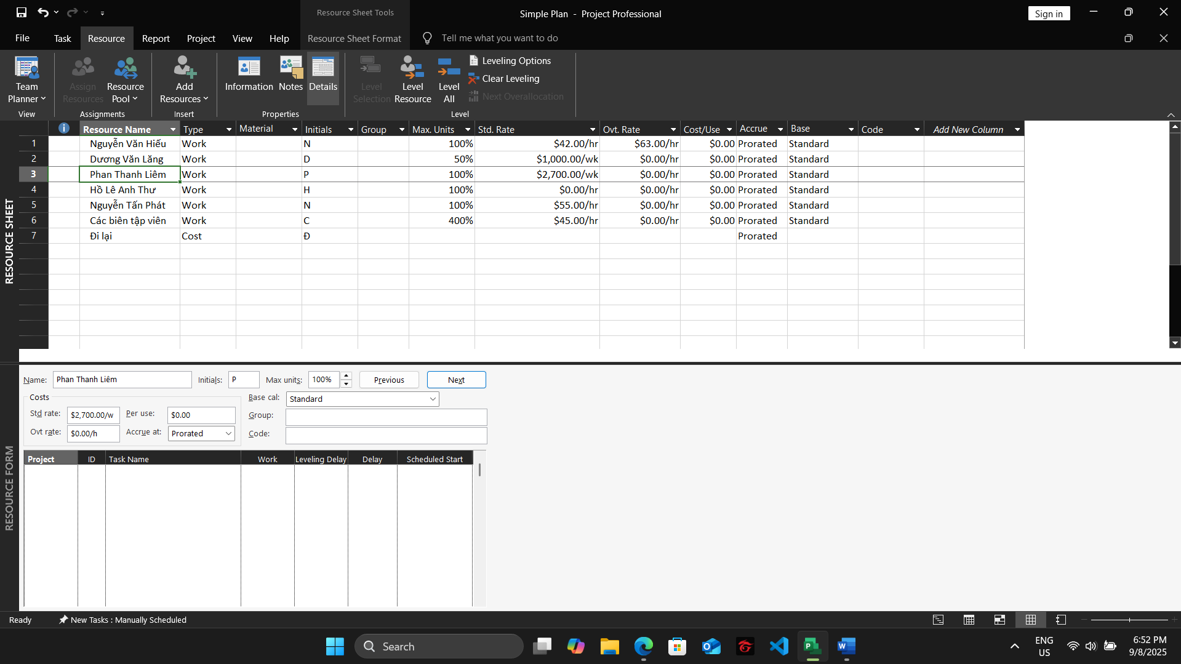

Trên tab “Resource”, trong nhóm “Properties”, chọn “Notes”, khung nhìn Resource Information sẽ xuất hiện. Trong hộp Notes, gõ Phan Thanh Liêm đã tham gia các chiến dịch phát hành hai cuốn sách trước đây của Hồ Lê Anh Thư,

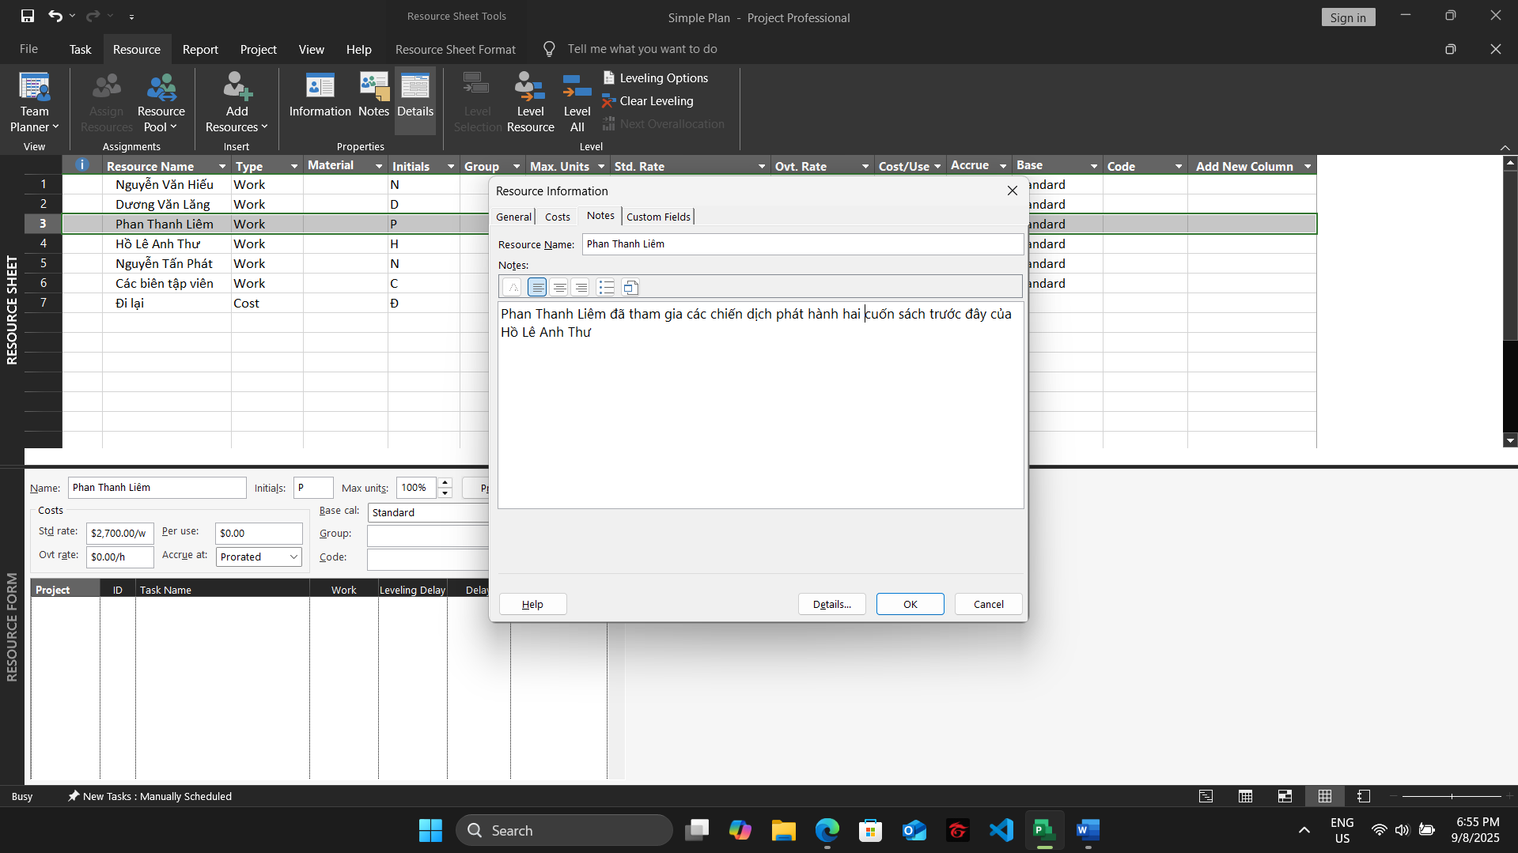

Chọn OK, sẽ xuất hiện biểu tượng ghi chú tại Indicators ở kế bên tên của Phan Thanh Liêm trong khung nhìn Resource Sheet.

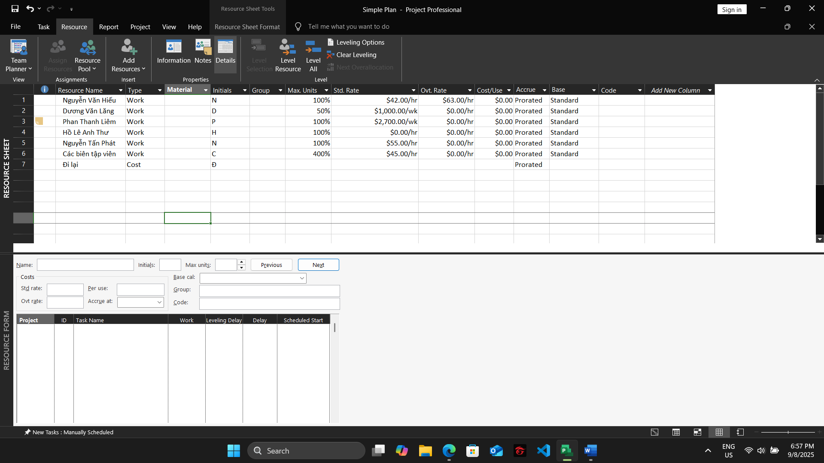

Trong khung nhìn **Resource Form**, chọn **“Previous”** để chuyển sang tài nguyên trước đó là **Dương Văn Lăng** và xem chi tiết thông tin. Tiếp theo, nhấp chuột phải vào khung **Resource Form**, chọn **“Notes”**. Trong hộp **Notes**, nhập nội dung: *“Mức lương chuẩn của Lăng được điều chỉnh cho lịch làm việc bán thời gian”*, rồi nhấn **OK** để lưu.

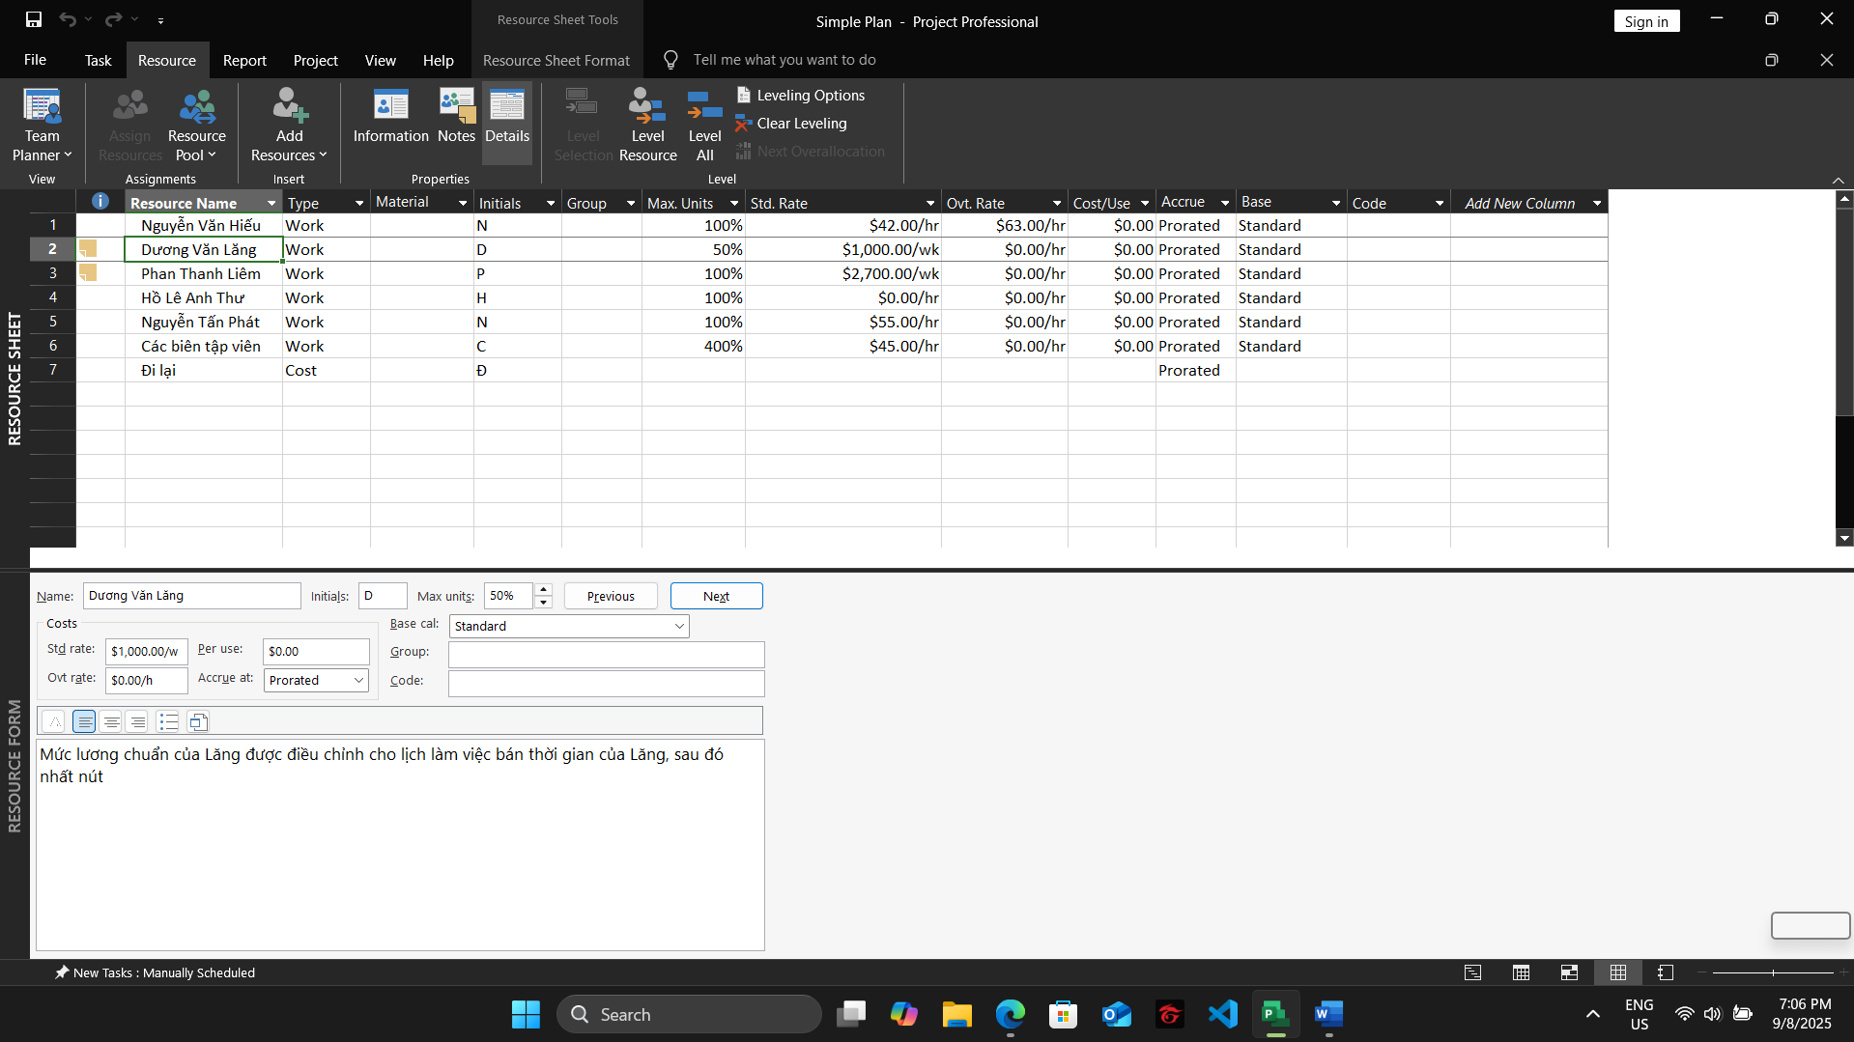

**II. Phân tài nguyên cho công việc**

1. **Phân nguồn nhân lực cho công việc**

**Task → Gantt Chart View**.

**Resource → Assign Resources** để mở hộp thoại.

Chọn **Task 2 – Phân công công việc cho các thành viên** → gán **Nguyễn Tấn Phát** → **Assign**.

Chọn **Task 3 – Thiết kế và đặt hàng tài liệu tiếp thị** → gán **Nguyễn Văn Hiếu** → **Assign**.

Quan sát thay đổi trong hộp thoại và biểu đồ Gantt

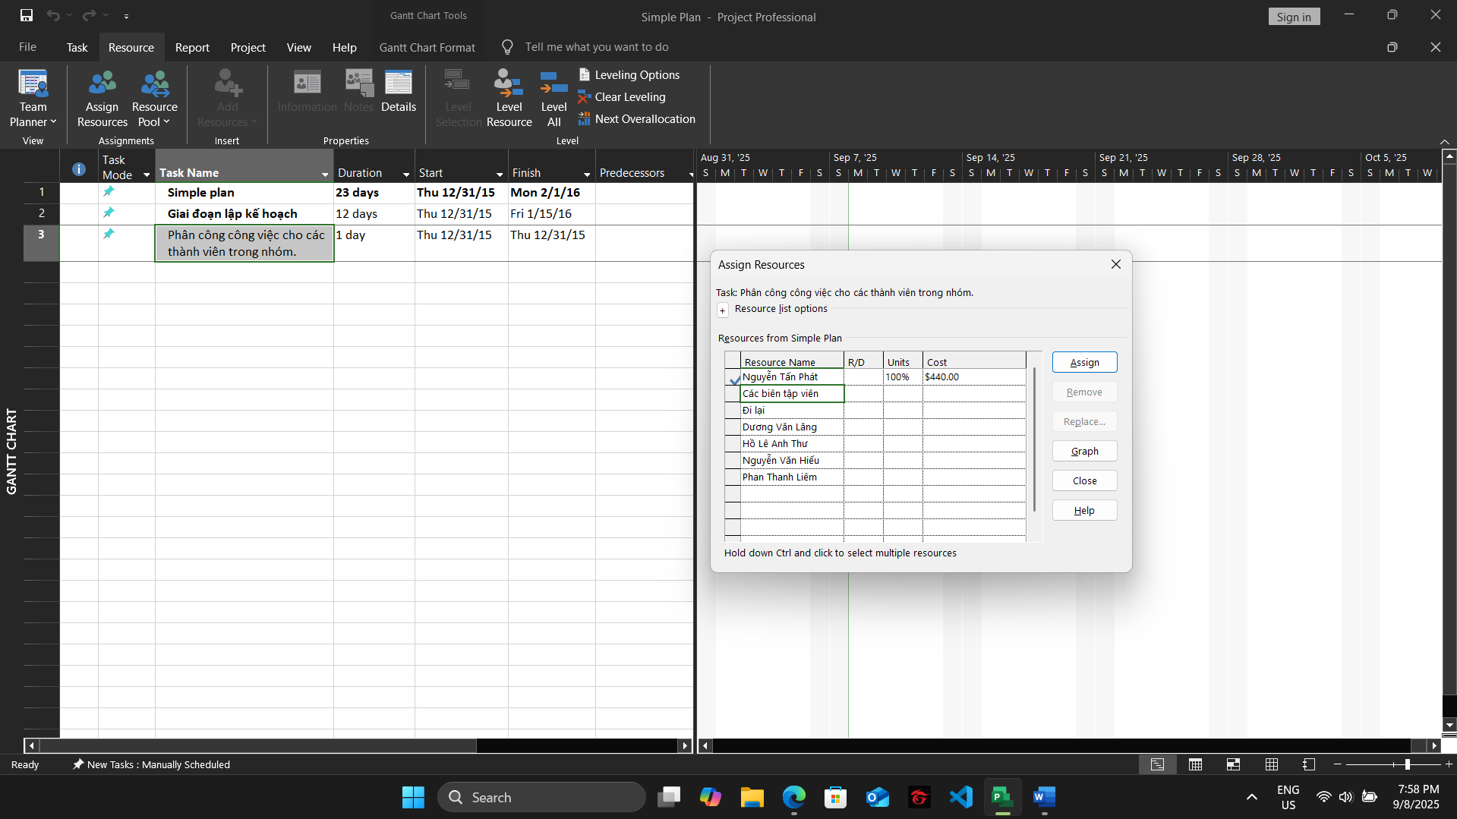

Trong cột “Task Name” của khung nhìn Gantt Chart, chọn tên công việc số 3. Thiết kế và đặt hàng tài liệu tiếp thị.

Trong cột “Resource Name” của hộp thoại “Assign Resources”, chọn NguyễnVăn Hiếu, và sau đó chọn nút “Assign”. Quan sát hộp thoại và biểu đồ Gantt.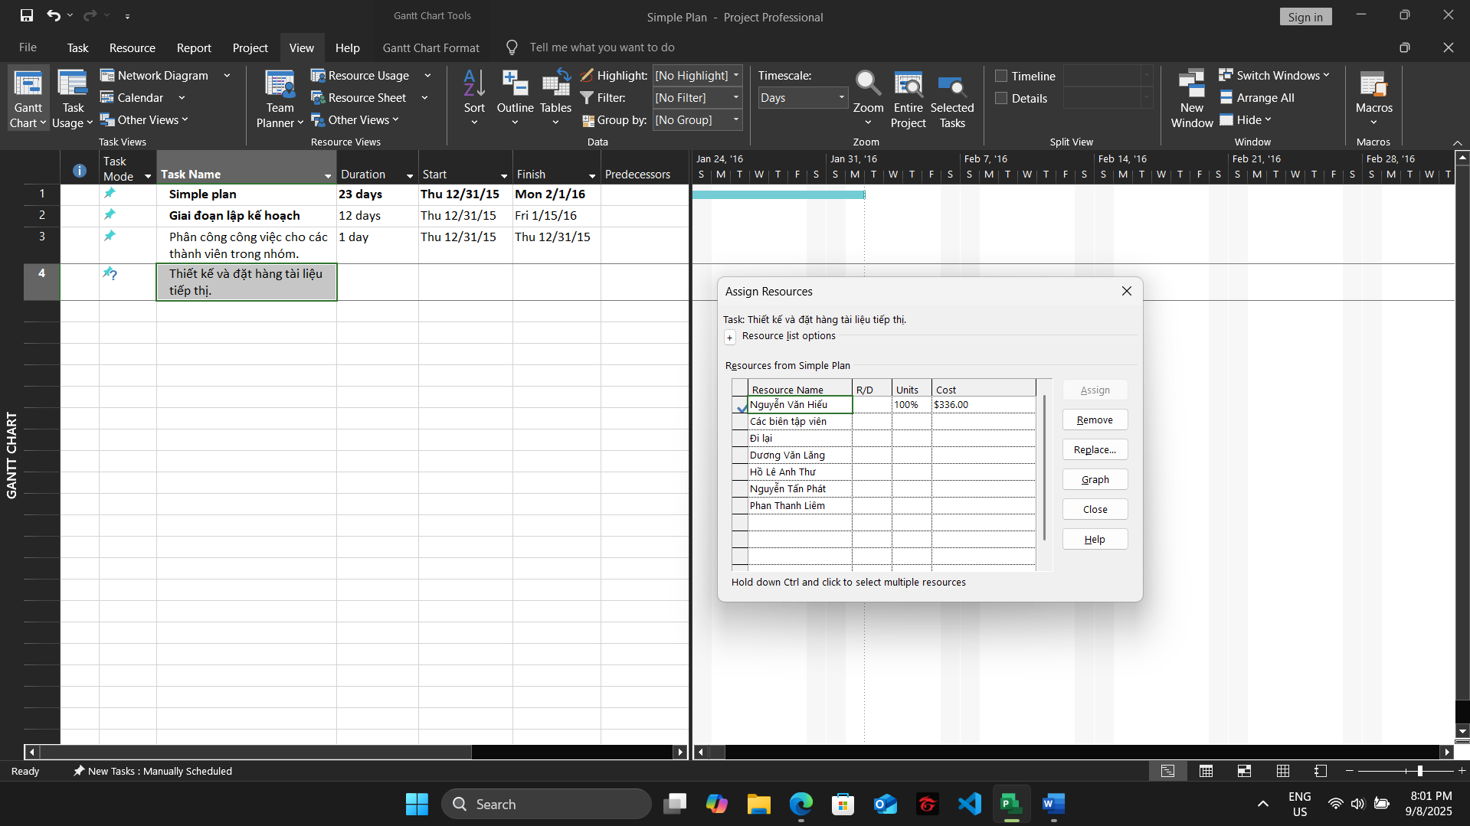

Trên tab “View”, trong nhóm “Split View”, đánh dấu hộp “Details”, dự án chia cửa sổ thành 2 khung nhìn: khung phía trên là biểu đồ Gantt, khung phía dưới là Task Form.

Nhấn chuột vào bất cứ chỗ nào trong khung nhìn Task Form, trên tab “Format”, trong nhóm “Details”, chọn “Work”, các thông tin chi tiết làm việc xuất hiện.

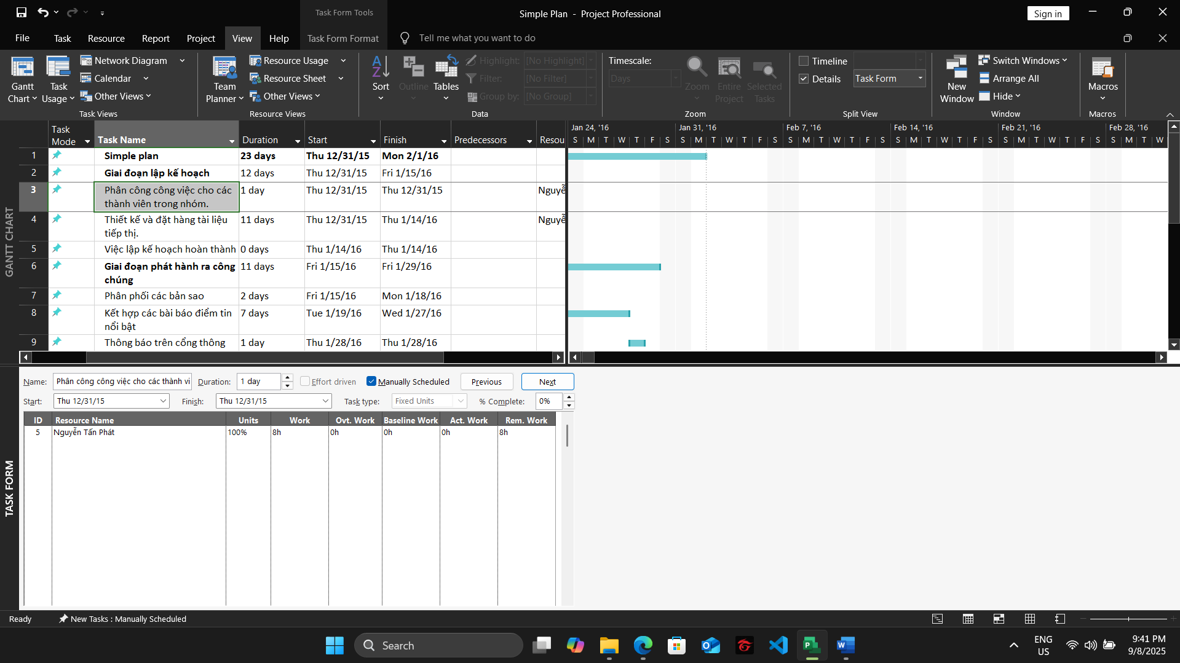

Dùng hộp thoại Assign Resources để phân công: Dương Văn Lăng – Phân phối các bản sao; Phan Thanh Liêm – Thông báo trên cổng thông tin; Nguyễn Tấn Phát – Giới thiệu các chương trình truyền thông xã hội về cuốn sách. Kiểm tra các giá trị Duration, Units, Work trong Task Form.

Để giao nhiều người cùng một nhiệm vụ, chọn công việc Kết hợp các bài báo điểm tin nổi bật, trong Assign Resources chọn Phan Thanh Liêm và Nguyễn Tấn Phát, sau đó nhấn Assign và quan sát thay đổi.

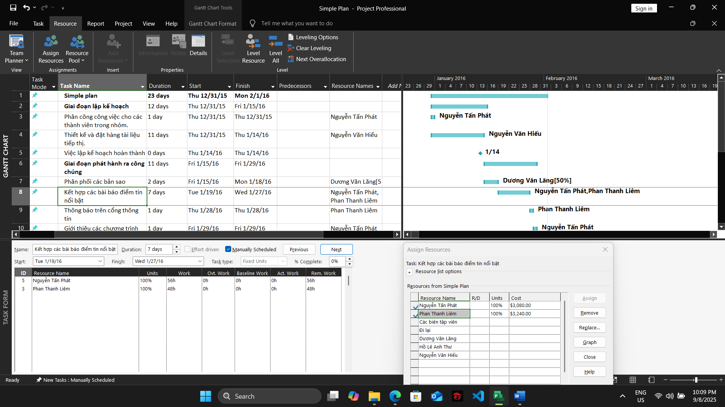

**2. Kiểm soát công việc khi thêm hoặc loại bỏ những phân giao nguồn lực**

Trong Gantt Chart, chọn công việc số 3 “Thiết kế và đặt hàng tài liệu tiếp thị”, hiện do Nguyễn Văn Hiếu đảm nhận. Nếu cần thêm hỗ trợ, vào tab Resource → nhóm Assignment → chọn Assign Resources. Trong hộp thoại, chọn Dương Văn Lăng, nhấn Assign, rồi quan sát sự thay đổi trên hộp thoại, biểu đồ Gantt và thời gian dự án.

